附件1-报价表：
“现代护理学院职业院校技能大赛设备用物”采购报价表
（有效报价时间：自发出之日起至2026年7月21日16时止）
序号 | 名称 | 单位 | 数量 | 主要技术参数及要求 | 备注
1 | 现代护理学院职业院校技能大赛设备用物 | 项 | 1 | 见附件2
合 计（元） |  | 小写： 元、 大写： 元整
附加条件 |  | （如有请明确表述）
交货日期 |  | 自签订合同且采购人下达供货任务书之日起XX天内交货到采购人指定地点并验收合格投入使用。
报价商家名称  （盖章） |  | （盖章方为有效，否则报价无效。）
联系人及电话
报价时间 |  | 年 月 日

备注:1、供应商的报价商品有品牌的，需在品牌一栏填写其报价商品品牌。
- 报价为包干价，含税费、运输费、安装费、人工费等一切费用。
- 此报价必须单价、总价都要报，否则为无效报价。

附件2：
技能比赛设备耗材采购明细表
序号 | 名称 | 规格参数 | 数量 | 单位 | 图例 | 单价 | 总价 | 品牌
1 | 自动上车担架推车（可调节高度） | 1.采用铝合金翻转式护栏，并配有二根安全带；  2.担架垫子采用耐磨夹网布材料，厚度6cm，采用一次性焊接，阻燃、防水;  3.配有倒复式二段点滴架，最高调节长度为75cm;  4.尺寸：高位时195*58*87cm 低位时195*87*23 承重：181kg | 1 | 台 | 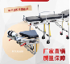
2 | 信息化抢救车 | 1.材质：ABS+铝合金+304不锈钢；  2.尺寸:715mm*505mm*900mm(长*宽*高)；  3.车架:2mm加厚铝合金立柱和铝合金侧板，铝合金涂层采用环保漆面，光泽持久；  4.抽屉：一体组合式铝合金双面型材抽屉+加厚ABS抽屉托盘+ABS光泽面板；  5.台面尺寸:外径715mm*505mm，凹面约600mm*400mm。台面特性:采用全新高性能ABS材质一体注塑成型，超宽舒适操作空间，高柔和的圆弧造型围边，无生死角。光滑表面:易清洁，不留痕;台面两侧具有支撑手臂的舒缓开口，操作更舒适。台面标配透明软玻璃:防刮花，防滑，耐腐蚀。台面配置不锈钢护栏:高度80mm，放置物品防止掉落受到损伤;台面可定制PP材质麻醉车物品示意图，置于台面软玻璃下，整车物品管理一目了然。  6.抽屉数:五抽;尺寸:小抽屉深50mm，大抽屉深125mm。自上而下依次排列，内部九宫格，最大分格65mm*65mm，便于分类和收纳。材质结构:抽屉面板采用一体成型ABS材质，搭配铝合金框架。隐藏式拉手美观握感好，托底为三节静音导轨，承重30KG且可分离清洁。满载顺滑不脱轨，加装密码锁。  7.车轮数量:4只。脚轮采用优质品牌静音车轮，转向轻盈灵活。静音万向脚轮带刹车，持久耐用，灵活顺滑省力，配备方向锁定，最大承重200kg。车轮尺寸:直径100mm，高度135mm。  8.含15.6寸信息化大屏*1，升降输液架*1，电源插座*1，胸外按压板*1，除颤仪台*1，氧气瓶托*1，隐藏式工作台*1，密码锁*1，资料收纳盒*1，加高安全护栏*1，侧大白色挂篮*1，垃圾桶黄色*1，垃圾桶灰色*1，2L利器盒*2，小号抽屉*1，大号抽屉*4，静音万向轮*4，抽屉标识卡*5。 | 1 | 台 | 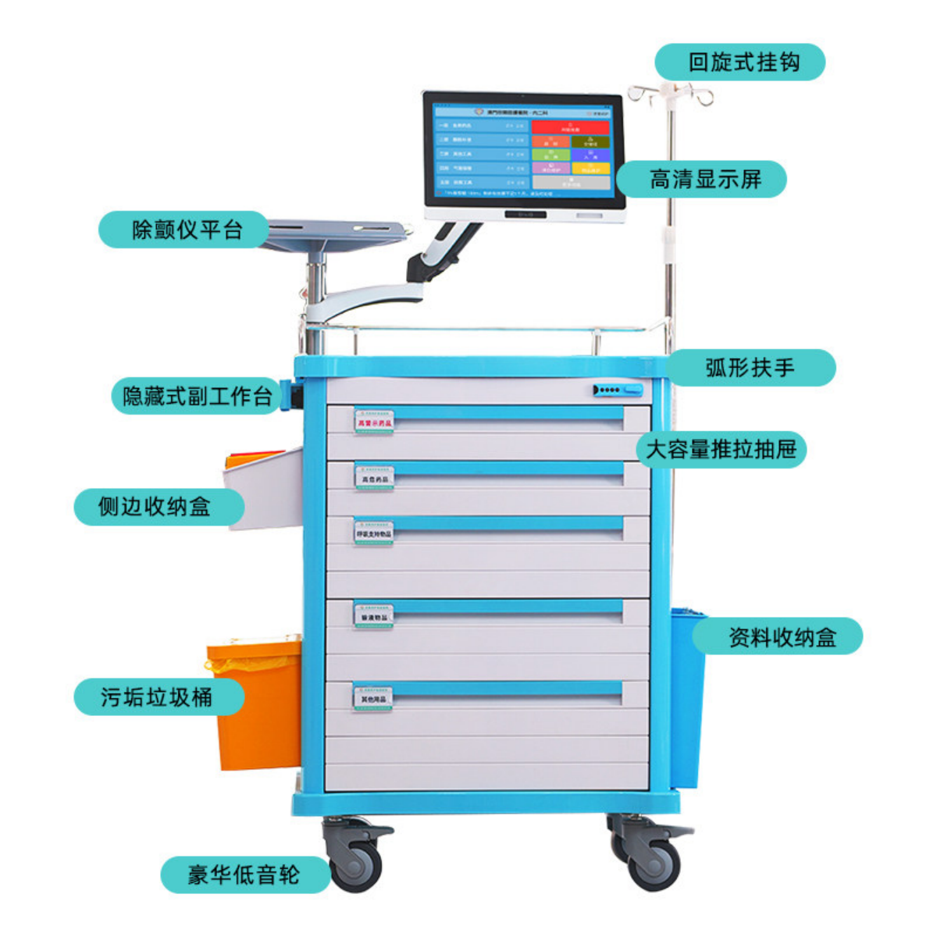
3 | 可视化喉镜 | 主机尺寸：3.5英寸 显示屏：LCD 分辨率：640*480 旋转角度：上/下 150° 左右270° 内存：32GB  摄像头：像素100万 分辨率：1280*720 景深：5-100mm 视场角：70° 空间分辨率≥4.01p/mm 光照强度>500Lux | 1 | 套 | 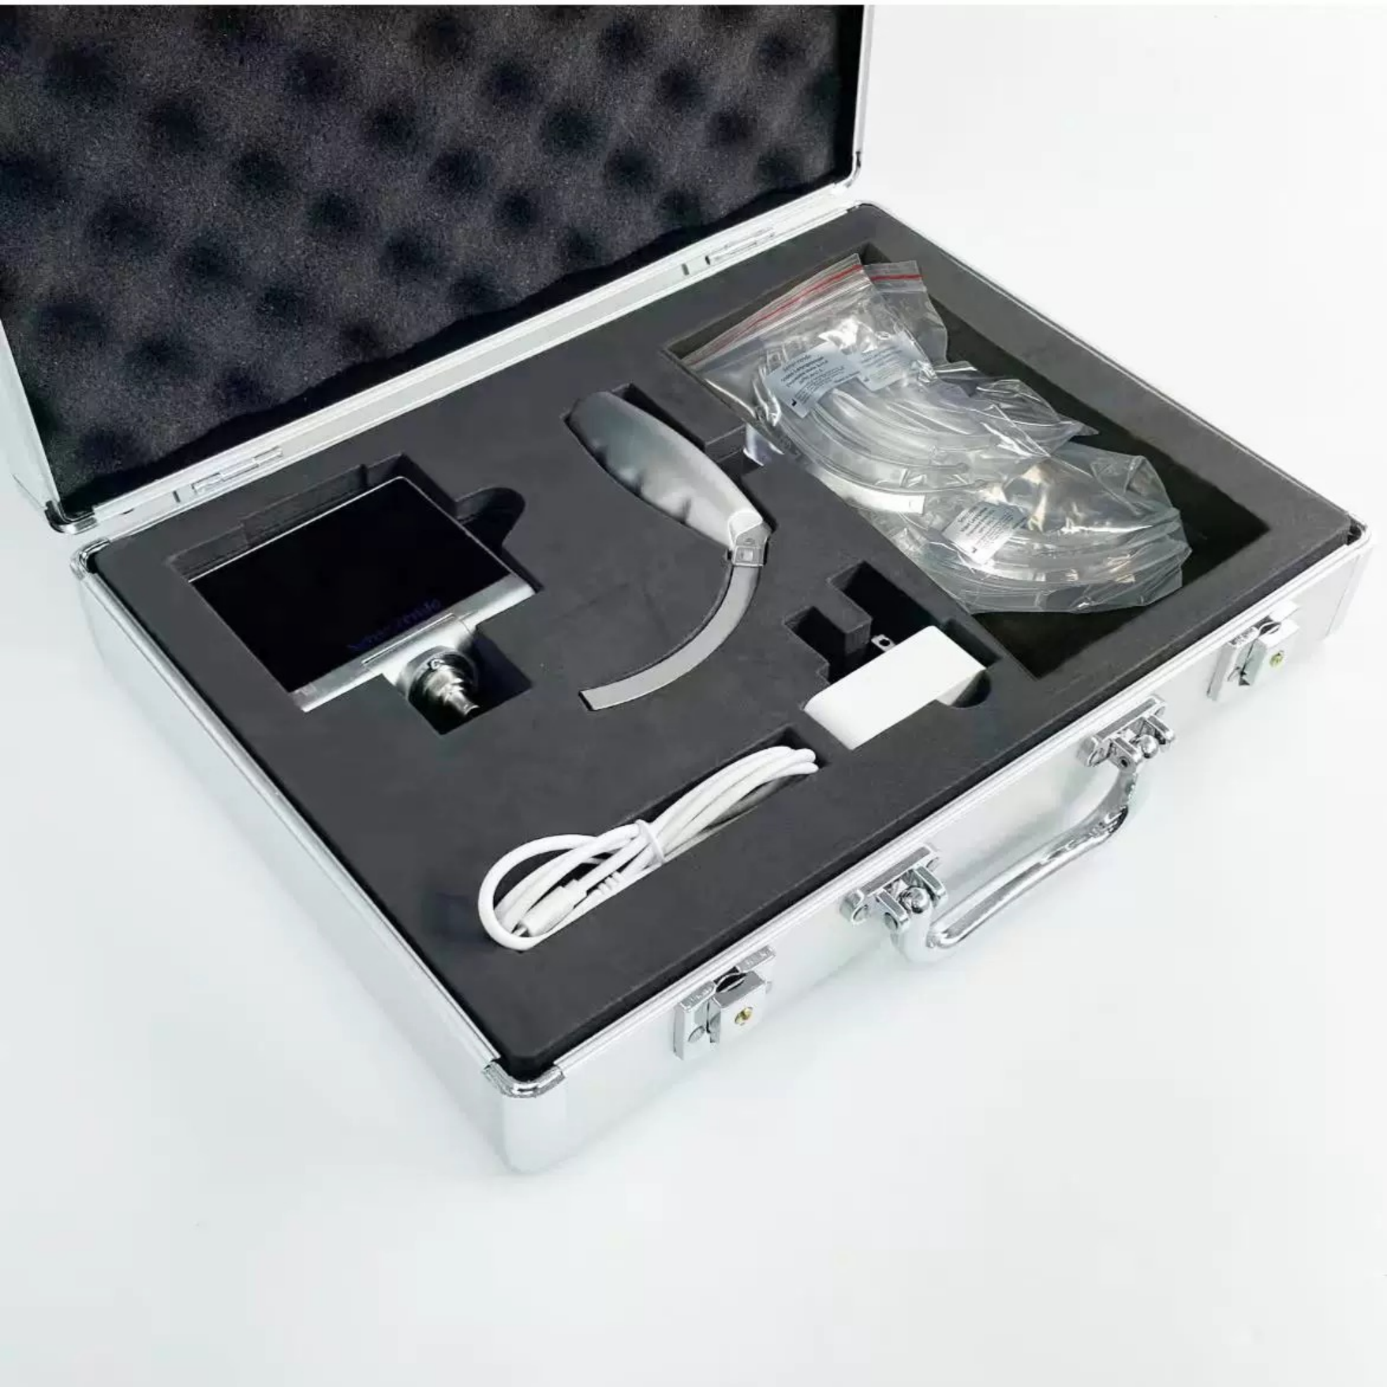
4 | 一次性气管插管 | 含喉镜片、手柄、固定器、气管插管管道等 | 1 | 套 | 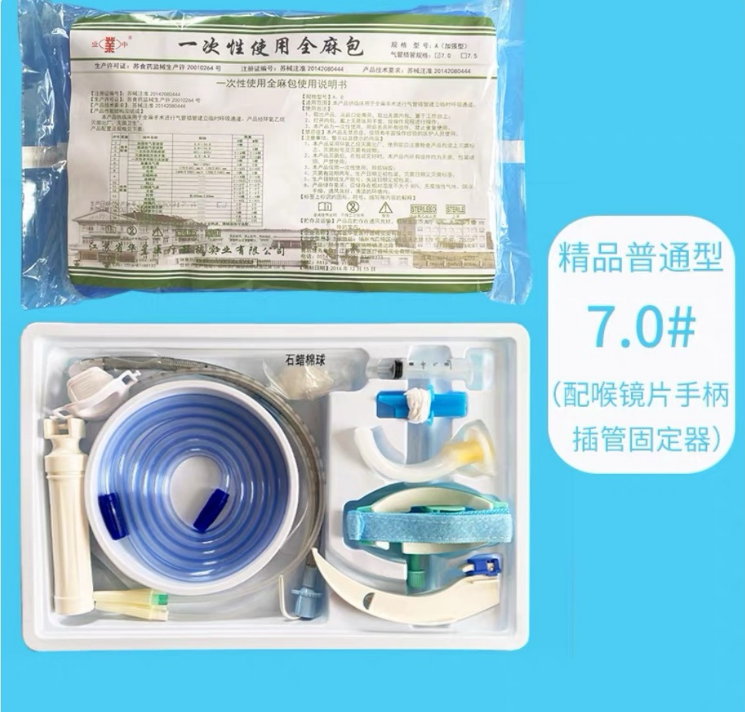
5 | 医用一次性使用气管切开套件 | 内含单腔型气管切开插管、手术刀等 | 1 | 套 | 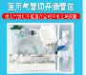
6 | 便携式氧气瓶 | 便携式医用氧气罐2L（含压力表、调节按钮、扳手等配套用品） | 1 | 个 | 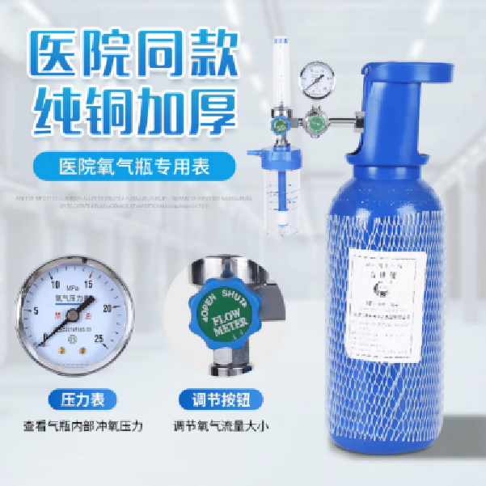
7 | 医用垃圾桶 | 30L | 2 | 个 | 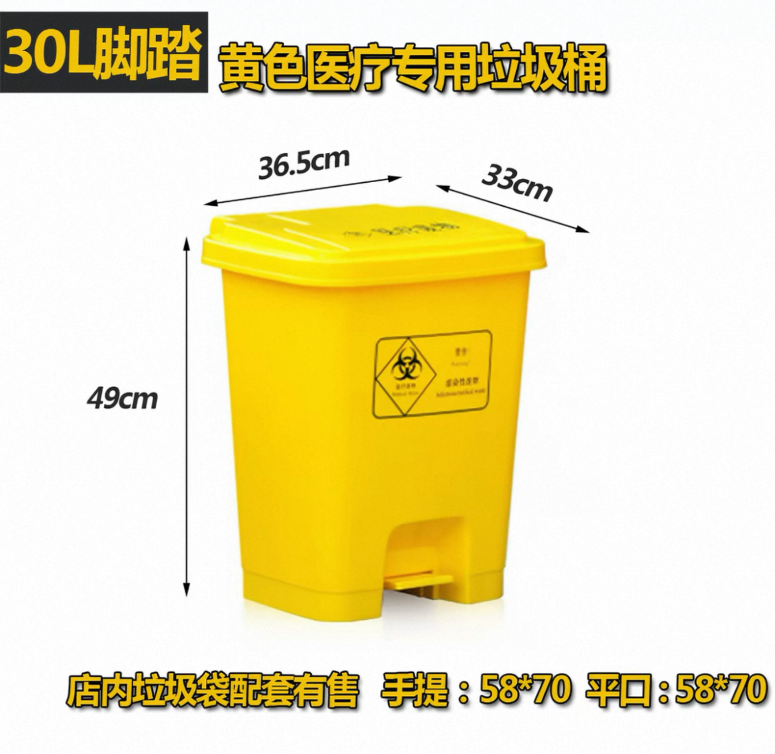
8 | 掌上超声（无线便携式） | 扫描方式:电子阵列扫描  显示模式:B、B/M，Color、PW、PDI  探头频率:凸阵3.2MHz/4MHz，线阵7.5MHz/10MHz  扫描深度:凸阵90/160/200/240mm,线阵20/40/60/80mm  扫描角度:凸阵60°  探头半径:凸阵60mm  扫描宽度:线阵25mm  探头阵元数:80  信号收发处理通道数:16  图像调节:增益、焦点、反相脉冲谐波、降噪  电影回放:手动和自动回放，可设置回放帧数为100/200/500/1000穿刺辅助功能:平面内穿刺引导线功能，平面外穿刺引导与血管自动测量功能测量功能:距离、面积、周长、心率、产科  图像保存:jpg,png,mp4,DCM多种格式  图像帧频:18f/s  尺寸: 11cm*6cm*2cm  重量:120g  软件支持系统:苹果iOS/安卓Android/windows系统 | 1 | 套 | 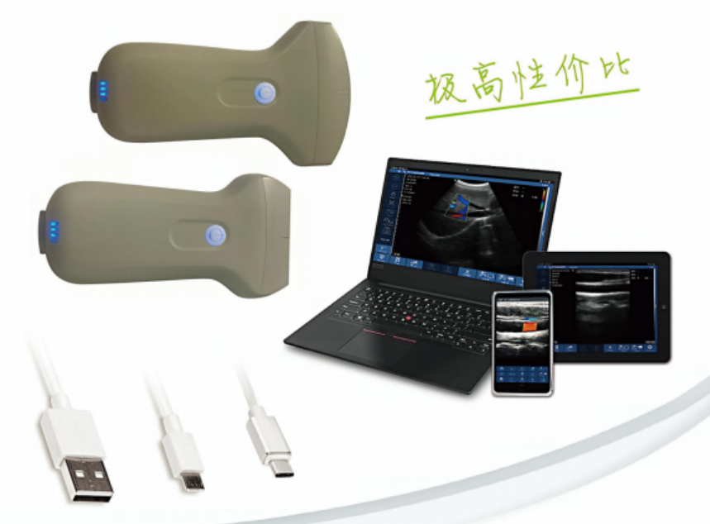
合计：小写： 元、大写： 元整。
注：因参加世界职业院校技能大赛需要，所有产品及耗材在7月31日前供货到指定地点。

